**GAZETKA SZKOLNA NR 1**

**PAŹDZIERNIK 2014**

**SP 1 IM. K. MAKUSZYŃSKIEGO W MARKACH**



Witajcie!

Rok szkolny rozpoczął się miesiąc temu, termometr pokazuje coraz niższą temperaturę, a my (tak nam się przynajmniej wydaję) przyzwyczailiśmy się już do realiów życia codziennego w naszej szkole. Czas więc obiektywnie spojrzeć co nas czeka   
w najbliższym czasie:).

***Cytat miesiąca: „Aby być niepospolicie uczonym, trzeba zacząć od pospolitego uczenia się”.***

***Charles Dickens***

***W tym numerze:***

**Z cyklu warto wiedzieć: o nauczycielach i ich świecie**

**oraz rady mądrego Radzika s. 2-4**

**Kalendarium październikowe:**

**uroczystości i wydarzenia szkolne s. 5-8**

**Świeżutki SU s. 9**

**Szkolne wieści s. 10**

**Po godzinach s. 11**

**Nasze pasje s.11-14**

**Beczka śmiechu s. 14-15**

**Coś na ząb s. 15-17**

* ***WARTO WIEDZIECIEĆ***
* ***Nauczyciel – Kto to taki? Skąd się wziął?***

Najstarsze wzmianki o nauczycielu pochodzą z Chin z 2200 roku przed naszą erą. Wtedy to legendarny cesarz Szun powołał urzędników państwowych, których zadaniem było kształcenie młodzieży i przygotowanie jej do objęcia różnych stanowisk w państwie.

Inny model nauczyciela wykształcił się w starożytnych Indiach. Społeczeństwo indyjskie oparło swoją kulturę na zasadach świętych ksiąg „Wed” zawierających najważniejsze zasady religijne. Nauczanie trwało od 12 do 48 lat i poza pisaniem i czytaniem obejmowało uczenie się na pamięć świętych ksiąg Wed.

Twórca greckiej szkoły średniej Isokrates żądał od nauczycieli wysokich kwalifikacji moralnych i umysłowych, ale równocześnie wymagał od uczniów i społeczeństwa szacunku dla nich, twierdząc że uczniowie powinni wyżej cenić nauczycieli od rodziców:

„Rodzicom zawdzięcza uczeń tylko życie, nauczycielowi życie dobre i szczęśliwe” ( A. Krawczuk, *Groby Cheronei* ,Poznań 1988).

Problem nauczyciela rozważał również Wojciech Izydor Chojnacki w dziele pt. „Zasady pierwiastkowe pedagogiki i metodyki”, w którym wymienił następujące cechy osobowości nauczyciela:

- „Przymioty ciała: postać nieułomna, wzrok dobry, słuch czysty, wymowa dobra, wiek średni.

- Przymioty serca: przywiązanie do stanu swego i do dzieci, moralność, a szczególniej łagodność.

- Przymioty rozumu: roztropność, czytanie dobre, pisanie czytelne i piękne, rachunki, znajomość filozofii i literatury pedagogicznej”.

Historyczne znaczenie w dziejach powszechnej oświaty polskiej miała ustanowiona przez Sejm Rzeczypospolitej – 14 października 1773 r. - państwowa władza do spraw nauczania i wychowania - Komisja Edukacji Narodowej. Pełna, pierwotna nazwa komisji brzmiała : "Komisja nad Edukacją Młodzi Szlacheckiej Dozór Mająca". Inicjatorem jej powstania był ksiądz Hugo Kołłątaj.   
 Do głównych reform systemu oświaty, obok wprowadzenia trzystopniowego modelu edukacji, zaliczyć należy:   
• opracowanie nowych systemów nauczania,   
• wprowadzenie podręczników w języku polskim,   
• wprowadzenie polskiej terminologii naukowej,   
• reform**ę** Akademii Wileńskiej i Krakowskiej,   
• utworzenie seminariów dla nauczycieli,   
• wprowadzenie w szkołach wychowania fizycznego,   
• utworzenie „Towarzystwa do Ksiąg Elementarnych”. Była to instytucja opracowująca podręczniki i programy nauczania.   
• Reforma dopuszczała dziewczęta do edukacji na równych prawach z chłopcami.

***

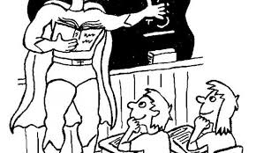**Co nauczyciele mają**

**na koncie?:)**

**Mają na koncie więcej, niż większość ludzi zgromadzi przez całe życie...**

**ZMIENIAJĄ ŚWIAT!**

* **DZIEŃ NAUCZYCIELA W URUGWAJU**

**Tańcami na plażach w świetle wrześniowego słońca świętuje się Dzień Nauczyciela w Urugwaju.** Władze tego południowoamerykańskiego kraju ustaliły ją na **22 września** – następnego dnia po Dniu Studenta. Tego dnia uczniowie, oprócz wręczania nauczycielom okolicznościowych kart z osobistymi wyrazami wdzięczności, przygotowują dla nich pokazy taneczne – zarówno tańców ludowych, jak i współczesnych. Dalsze świętowanie zazwyczaj odbywa się na placach i w parkach. W miejscowościach położonych na wybrzeżu nauczyciele razem z uczniami najczęściej bawią się na plażach.

* ZAPAMIĘTAJ!
* Dobre rady dla dzieci mądrych ,   
   grzecznych i krnąbrnych:)))

Mądry Radzik dobrze wie, co jest dobre, a co złe, wykorzystasz rady TE,

a wszystko będzie ok.

Na pewno się uda, wiara czyni cuda!

Kto dobrych rad słucha, uśmiech ma

szeroki od ucha do ucha!

Gra komputerowa jest super fajowa, lecz gdy grasz zbyt długo, rozboli Cię głowa!

Proszę, przepraszam, dziękuję – cieszy, a nic nie kosztuje!

* KALENDARIUM
* 14 PAŹDZIERNIKA

 **DZIEŃ EDUKACJI NARODOWEJ**

Z okazji **Dnia Edukacji Narodowej** pragniemy przekazać Nauczycielom, Wychowawcom, Pracownikom Naszej Szkoły wyrazy podziękowania za zaangażowanie, wytrwałość i godne wypełnianie obowiązków. Życzymy dalszych sukcesów w pracy zawodowej i życiu osobistym.

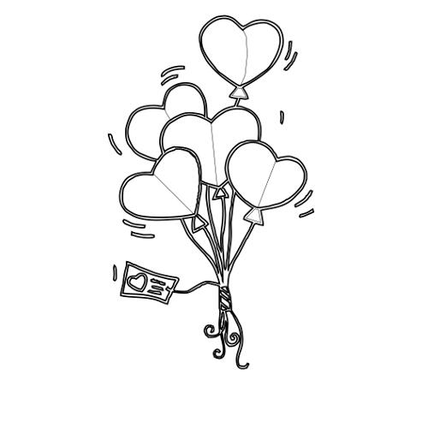

**14 października** **b.r**. **dla Nauczycieli i Pracowników Naszej Szkoły** odbędzie się **akademia** związana z uroczystością zwaną Dniem Nauczyciela. Dzięki zaangażowaniu uczniów z klasy 5c i 5d oraz wychowawców p. M. Świątek i M. Todorowskiego **Dzień Edukacji Narodowej**, podobnie jak w Urugwaju, będzie obchodzony w wesołej atmosferze, przy dźwiękach muzyki oraz z pokazem tańca zespołu „Flesh”.

* **14 PAŹDZIERNIKA**

** PASOWANIE PIERWSZOKLASISTÓW**

14 października b.r. w naszej szkole odbędzie się uroczyste pasowanie uczniów klas pierwszych. W tym niecodziennym spotkaniu wezmą udział zgromadzeni licznie rodzice i oczywiście bohaterowie tego dnia, czyli pierwszoklasiści.

Ze względów organizacyjnych uroczystości odbędzie się na s. gimnastycznej w dwóch turach:

* **godz. 9:00 – kl. 1c, kl. 1e, kl. 1f**
* **godz. 10:30 – kl. 1a, 1b, 1d**

W tym najważniejszym dla naszej szkoły wydarzeniu uczniowie złożą pierwszą bardzo ważną obietnicę w trakcie aktu ślubowania, obietnicę bycia nie tylko dobrym uczniem i kolegą, ale przede wszystkim bycia dobrym Polakiem, który kocha swoją Ojczyznę.

**Życzymy wszystkim pierwszoklasistom,**

**którzy rozpoczynają swoją przygodę ze szkołą,**

**aby każdy dzień spędzony**

**w szkolnych ławkach oraz na szkolnych korytarzach był wesoły i radosny, a nauka była dla Was przyjemnością.**

* **16 PAŹDZIERNIKA**

**72. ROCZNICA POWIESZENIA 10-CIU POLAKÓW**

16 października b.r., p. A. Klimczak i p. M. Kuczyńska razem z przedstawicielami Samorządu Uczniowskiego: Julią Wiśniewską, Krzysztofem Cichockim oraz Ritą Gazi, udadzą się pod pomnik **"10 powieszonych" w Markach**, aby wspólnie oddać hołd ofiarom zbrodni hitlerowskiej.

**Odsłonięty w 1953 r.** pomnik przypomina **o zbrodni dokonanej na 50 więźniach Pawiaka 16 października 1942 r.**, **powieszonych przez Niemców (po 10 osób) w Markach, Rembertowie, Bródnie (Pelcowizna), na Woli i Szczęśliwcach.**

Był to akt zemsty okupanta za przeprowadzenie przez oddziały Armii Krajowej akcji o kryptonimie „Wieniec”, która doprowadziła do sparaliżowania ruchu transportów niemieckich z bronią [m.in](http://m.in/). na front wschodni- do Rosji.

* **28 PAŹDZIERNIKA DZIEŃ PAPIESKI**

28 października będziemy obchodzili Dzień Papieski pod hasłem **„Jan Paweł II – Świętymi Bądźcie!”** .

Sługa Boży Jan Paweł II zachęca Nas, abyśmy dążyli do świętości. Wielu jednak odrzuca to zadanie tłumacząc się brakiem czasu, wysokim progiem wymagań, niechęcią …

A przecież to nic „trudnego” wystarczy kochać całym sercem Boga i drugiego człowieka. Dlatego podczas apelu uczniowie z klas trzecich wraz z chórem szkolnym i nauczycielami p. J. Antoszkiewicz, s. Anną Łyko, p. B. Suwała, p. J. Daszkiewicz oraz p. M. Wysocką podadzą **„receptę na świętość”.**

**Polecam i zapraszam**

**J. Antoszkiewicz☺**

* **29 PAŹDZIERNIKA**

**ŚWIĘTO PIECZONEGO ZIEMNIAKA**

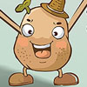**"Na świętej Tekli, będziem ziemniaki piekli"** - to przysłowie, będzie kanwą Święta Pieczonego Ziemniaka w naszej szkole, które w środę 29 października b.r. przemieni ją w Królestwo Ziemniaka.

Organizacją tego święta zajmują się: A. Chojecka, J. Łężny oraz M. Gołaszewski.

* ***30-31 PAŹDZIERNIKA***

***SPRZĄTANIE MARECKICH GROBÓW***

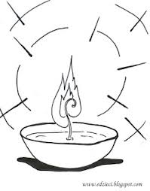Tuż przed uroczystością Wszystkich Świętych (1 listopada) i Dniem Zadusznym (2 listopada) uczniowie naszej szkoły **pod opieką nauczycieli p. A. Klimczak i p. M. Kuczyńskiej** wezmą **udział w akcji sprzątania nagrobków znajdujących się na cmentarzu parafialnym.**

W tych dniach **nie zapomnijmy o poległych w nieznanych mogiłach, każdemu należy się pamięć i szacunek**. Wielu z nich nigdy nie zostało zidentyfikowanych, a dokonali żywota tysiące kilometrów od swoich rodzinnych stron.

* ***ŚWIEŻUTKI SU***

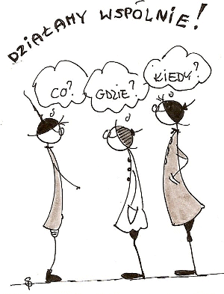We wrześniu b.r. opiekunowie Samorządu Uczniowskiego, tj. p. A. Klimczak i p. M. Kuczyńska, po opracowaniu ordynacji wyborczej do Samorządu Uczniowskiego, przystąpiły do formowania składu Komisji Wyborczej, która miała w pełni przejąć pracę nad wyborami w naszej szkole.

W skład Komisji weszli: Mateusz Rakowski z klasy IV a, Maciej Misiewicz z klasy V b, Maciej Pakuła z klasy V c, Piotr Zawiślak i Kacper Kondraciuk z klasy V d, Ada Frydrych i Julia Wiśniewska z klasy VI a, Natalia Zdunek z klasy VI b, Alicja Młotek z klasy VI c oraz Weronika Sienkiewicz z klasy VI d.

Uczniowie przygotowali listy wyborcze, wyjaśniali kandydatom jak należy wykonać plakat wyborczy oraz czuwali nad przebiegiem wyborów. Plakaty wyborcze zostały zgodnie z ordynacją wyborczą, wykonane przez kandydatów i przywieszone na drzwiach stołówki, gdzie przez ponad tydzień przed wyborami uczniowie naszej szkoły mogli brać udział w kampanii wyborczej.

Wybory do Samorządu Uczniowskiego zostały przeprowadzone w dniu 30 września, wzięło w nich udział **299 uczniów z klas IV - VI**, **oddano 293 ważne głosy**. Po obliczeniu głosów przez komisję wyborczą, **wyłoniono trzy osoby, które osiągnęły najwyższy wynik** w demokratycznych wyborach, a były to:

* **1. Zuzanna Filipczuk - przewodnicząca Samorządu Uczniowskiego**
* **2. Konrad Szczerba - I zastępca przewodniczącego S.U.**
* **3. Ilona Karabin - II zastępca przewodniczącego S. U.**

Zwycięzcom gratulujemy i życzymy owocnej pracy w Samorządzie Uczniowskim.

Opiekunowie: Anna KlimczakiMagdalena Kuczyńska

* SZKOLNE WIE**Ś**CI
* Modernizacje

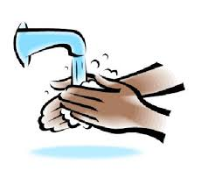W kranach w całej szkole płynie już ciepła woda.

Do dwóch sal przedszkolnych zostały zakupione kolorowe wykładziny budząc 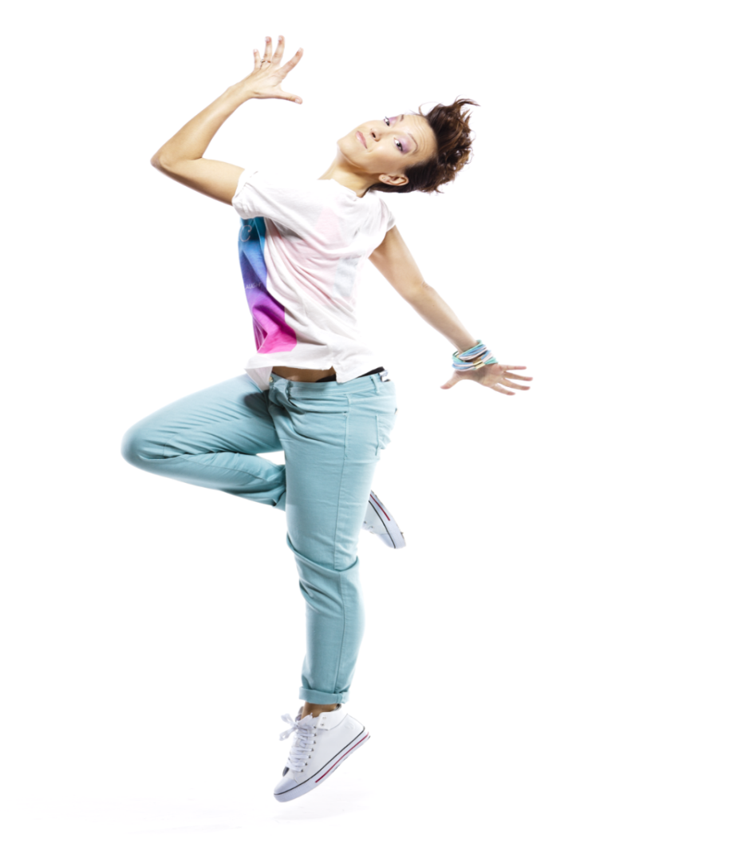zachwyt najmłodszych uczniów naszej szkoły. Już wkrótce do dwóch sal klas pierwszych trafią nowe ławeczki oraz zostanie oddany do użytku nowy plac zabaw i boisko dla najmłodszych.

* ZAJĘCIA DODATKOWE

**Magdalena Szafarz** prowadzi zajęcia taneczne

w naszej szkole dla oddziałów przedszkolnych

oraz klas 1-6.

Z sukcesami trenuje szkolny zespół taneczny „FLESZ”,

w którego skład wchodzą uczennice klas 3-5.

Dla rodziców i starszego rodzeństwa oferuje  
również zajęcia aerobiku, zumby, salsy solo oraz  
salsy w parach.

***Pan Patryk Ostrowski*** zaprasza na treningi piłki nożnej w UKS 1 Marki.

Zajęcia odbywają się na sali gimnastycznej w nasz ej szkole w dwóch grupach (A- klasy III-VI oraz B- klasy 0-II).

**Harmonogram treningów:**

**GRUPA A : GRUPA B:**

- WTOREK 18.30 - 20.00 - WTOREK 17:00 – 18:30

- ŚRODA 18.30 - 19.30 - PIĄTEK 17:00 – 18:0

* ***PO GODZINACH***

***w szkole … czas na relaks z książką☺***

**Książka, którą warto przeczytać:**  
Antoine de Saint - Exupery "Mały książę". To piękna opowieść pełna mądrości dotyczącej sensu życia każdego człowieka. Napisana w formie poetyckiej, popularna od wielu lat na całym świecie. Mówi o przyjaźni, jej roli w życiu człowieka, poszukiwaniu prawdziwego przyjaciela -  
którego nieraz tak trudno odnaleźć. Krótka, ale pełna treści lektura dla każdego młodego człowieka. Warto w jesienne dni uświadomić sobie co tak naprawdę jest w  życiu ważne.  
Książka ta zwraca także uwagę na to, że w życiu człowieka niej jest najważniejsze posiadanie bogactw i przedmiotów. Trzeba także poświęcić się dla kogoś. Mieć dookoła osoby, które  obdarzy się miłością. Tylko wówczas można sięgnąć po szczęście.

* **NASZE PASJE**
* 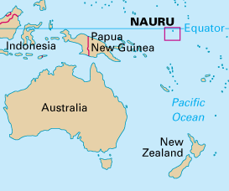**PAŃSTWA, O KTÓRYCH NIE MACIE POJĘCIA**
* Dla większości z nas wymienienie europejskich krajów nie jest niczym nadzwyczajnym.  Może też znamy kilka azjatyckich lub afrykańskich. Są jednak takie państwa na świecie, o których nie słyszeliście. Nie mówi się o nich w telewizji, niewiele pisze się w gazetach, a w szkole nie poświęca im się wiele uwagi. Są piękne i warto je odwiedzić, choćby wirtualnie.

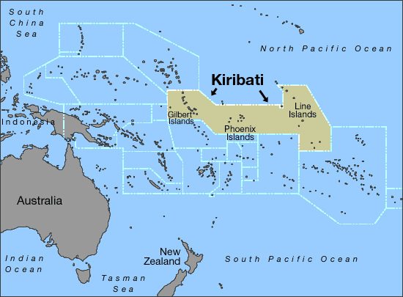 **NAURU** to niewielka wyspa o powierzchni 21,3 km kw. Zajmuje trzecie miejsce w rankingu najmniejszych państw świata. Mieszka tu 14 tyś. mieszkańców, a wśród nich 10 Polaków. Tutejsza ludność bardzo wzbogaciła się na wydobyciu fosforytów, które powstały z odkładających się ptasich odchodów. Służą one do wyrobu nawozów. Proces ten przyczynił się do ogromnego zniszczenia pięknej wyspy. Na wyspie znajduje się sześć przedszkoli, dwie szkoły podstawowe, oraz jedna szkoła średnia. Nauka jest bezpłatna dla dzieci od 6 do 15 lat. Naurańczycy należą do najbardziej otyłych ludzi na świecie. 94,5% mieszkańców wyspy cierpi na otyłość.

**KIRIBATI** mieści się na 33 wyspach na środku Oceanu Spokojnego. Wszystkie są atolami, czyli kawałkami lądu w kształcie rogalika z błękitną laguną w środku. Na jednej z nich znajduje się wieś o nazwie… Poland. Nikt jednak z 400 mieszkańców nie mówi po polsku. Nazwa została nadana na cześć Polaka, pana Stanisława Pełczyńskiego, który pomógł mieszkańcom w walce z suszą, jaka niszczyła plantacje palm kokosowych. Kiribati jest pierwszym krajem wchodzącym w każdy nowy rok. Sylwestrowa północ wybija tam o godzinie 11 naszego czasu. Niestety to jeden z krajów najbardziej zagrożonych całkowitym zniknięciem z powierzchni Ziemi. Przyczyna tkwi w stopniowym zanurzaniu się wysp w oceanie. Wskutek podnoszenia się wody, Kiribati staje się coraz mniejsze. Wywołane jest to globalnym ociepleniem klimatu.

**Opracował Jakub Krukowski z kl. 4b**

* ***Dla fanów Androida***

# http://bi.gazeta.pl/im/a7/de/f4/z16047783Q.jpgGoogle samochód bez kierowcy

Firma Google niedawno skonstruowała swój pierwszy samochód bez kierowcy. Jak sama nazwa wskazuje, nie wymaga on kierowcy, gdyż kieruje się sam. Nie jest on dostępny w większości krajów, ponieważ nie wiadomo kto będzie ponosił konsekwencje podczas wypadku. Mimo jego specyficznego wyglądu jest dość pożądanym samochodem.

**Opracował Adam Karpiński** **z kl. VI b**

# Zmodernizowane Google Glass

Google Glass to okulary z wyświetlaczem, mikrofonem, baterią i Bluetooth-em.

Mają dowolne szkła (korekcyjne, zerowe lub przyciemniające). Ten wynalazek korzysta z poleceń głosowych. Ponadto potrafi robić zdjęcia, pokazać kto do ciebie dzwoni itp.

**Opracował Adam Karpiński** **z kl. VI b**

* **NASZA TWÓRCZOŚĆ**

**,,Przyjaźń”**

Pewnego dnia na pikniku spotkały się cztery przyjaciółki: Stell , Susan, Mary oraz Jessie. Przyjaźniły się ze sobą odkąd pamiętały. Wszystkie były bardzo bogate i miały wielkie, wielkie pałace. Tutejsi mieszkańcy uważali je za najlepsze przyjaciółki na świecie, ponieważ nigdy się nie rozstawały, wszędzie chodziły razem: na bale, spacery z psami (każda z nich miała małego, białego pudla), do teatru, sklepów itp. Cztery księżniczki nosiły przepiękne suknie, codziennie innego koloru. Na to wyjątkowe spotkanie, na którym Stella miała ogłosić coś bardzo ważnego, wszystkie ubrały się w przepiękne fioletowe suknie, a włosy miały upięte w koki.

-Proszę posłuchajcie, ponieważ chcę powiedzieć Wam coś bardzo ważnego - ze smutkiem w głosie ogłosiła Stella, stukając łyżką w filiżankę. Wszystkie trzy po chwili zakończyły rozmowę.

-Jest to dla mnie bardzo ciężkie, ale wiem, że będziecie mnie wspierać – zaczęła Stella- mam bardzo ciężką chorobę - nowotwór - i nie wiem czy z tego wyjdę.

Susan i Jessie zbladły, a Mary zaczęła cicho chlipać.

Po pikniku minęło kilka dni, a do Stelli nikt nie dzwonił ani nikt jej nie odwiedził. Nagle do drzwi pałacu ktoś zapukał. Ojciec Stelli, Gregory, zszedł z dwupiętrowych schodów, a w drzwiach ukazała się Mary. Weszła do środka i rozejrzała się niespokojnie po wielkim salonie.

- Jest na górze, w swoim pokoju - oznajmił spokojnie Gregory.

Dziewczyna weszła po wielkich schodach prowadzących na samą górę pałacu. Pokój był fioletowy, a meble błękitno-białe. Łóżko stało w rogu pomieszczenia, a w nim leżała blada i wątła Stella. Choroba wykończyła ją doszczętnie. Mary pobiegła do łóżka i przytuliła koleżankę. Potem usiadła koło niej i powiedziała że jej przyjaciółki, Susan i Jessie, nie lubią jej, ponieważ zachorowała i nie ma dla nich więcej czasu. Po dość długiej rozmowie Mary poszła do swego pałacu i postanowiła sobie, że codziennie będzie odwiedzać Stellę.

Po bardzo długim czasie i kilkunastu przebytych operacjach Stella wyzdrowiała. Była strasznie szczęśliwa i bardzo szybko doszła do siebie. Gdy Mary przyszła ją odwiedzić, rozpłakała się ale tym razem ze szczęścia. Dziewczyny nie utrzymywały kontaktu z dawnymi przyjaciółkami. Stelli zaczęło się powodzić, jej ojciec odzyskał spokój i radość, a ona zaczęła przybierać na wadze, ponieważ w czasie choroby strasznie wychudła. W gazetach zaczęto pisać o ,,Księżniczce, która przetrwała raka” i gdy Jessie i Susan zobaczyły to, od razu ją przeprosiły i chciały się z nią przyjaźnić. Ona jednak odmówiła i wtedy właśnie Stella zorientowała się, że prawdziwych przyjaciół poznaje się w biedzie.

**Opracowała Natalia Zdunek kl. VI b**

* BECZKA **Ś**MIECHU

*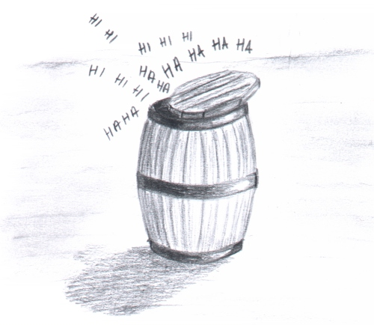Na lekcję do pierwszej klasy przyszło dwóch wizytatorów.* *Nauczycielka pisze na tablicy zdanie*

*"Ala ma kota" i pyta: - Kto przeczyta to zdanie?  
Dzieci milczą, tylko Jasio z przedostatniej ławki wyciąga palec. Nauczycielka znając dobrze nieuctwo Jasia czeka przez chwilę. Niestety nikt inny się nie zgłasza.  
- Dobrze Jasiu, czytaj - mówi wreszcie z odrobiną niepokoju w głosie. - Ale ma dupę - czyta Jasio.  
- Jasiu!! Źle!! Na to Jasio odwraca się do wizytatorów i krzyczy:  
- Kurczę!! Jak nie umiecie czytać to nie podpowiadajcie.*

*\*\*\**

Lekcja religii z zakonnicą.

Zakonnica zadaje dzieciom zagadkę:- Jest rude, ma puszysty ogon,

skacze po drzewach i je orzechy.

Co to jest?Jasio zgłasza się i odpowiada:- Prawie na sto procent to jest wiewiórka, ale jak siostrę znam, to może być Jezus...

***

*\*\*\**

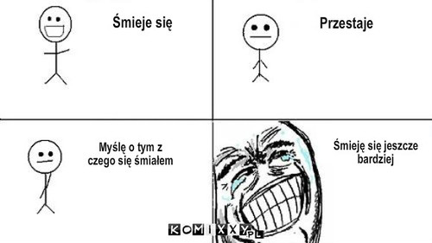**NA LEKCJI BIOLOGII NAUCZYCIELKA PRZESTRZEGA DZIECI:  
- PAMIĘTAJCIE, ŻE NIE WOLNO CAŁOWAĆ KOTKÓW ANI PIESKÓW,**

**BO OD TEGO MOGĄ SIĘ PRZENOSIĆ GROŹNE ZARAZKI.**

**A MOŻE KTOŚ Z WAS MA NA TO PRZYKŁAD?  
ZGŁASZA SIĘ JASIO:  
- JA MAM, PROSZĘ PANI. MOJA CIOCIA CAŁOWAŁA RAZ KOTKA.  
- I CO?  
- NO I ZDECHŁ.**

**Jasio podchodzi do nauczycielki i mówi:  
- Nie chcę pani straszyć, ale mój tato powiedział, że jeśli nadal będę mieć uwagi w dzienniczku, to ktoś dostanie w skórę!**

**\*\*\***

* **COŚ NA ZĄB**

Czy jedliście zielone ciasto? Jesteście zaskoczeni?

To dodam jeszcze, że jest puszyste,

wilgotne i swoim wyglądem

przypomina LEŚNY MECH.

Kolor zielony jest ze szpinaku.

Pewnie pomyślicie sobie – Chłopak oszalał! Co on wypisuje! Szpinak jest wstrętny!

Spróbujcie zrobić go sami a przekonacie się ,że miałem racje.

**Niezbędne składniki:**



• 450 g mrożonego szpinaku-rozdrobnionego,

• 3 jajka,

• 1 szklanka cukru,

• 1 szklanka oleju,

• 2 szklanki mąki,

• 2 łyżeczki czubate proszku do pieczenia,

• 1 śmietana kremówka 30% do masy,

• żurawina suszona do posypania wierzchu ciasta.

**S**zpinak należy wyjąć z lodówki na 3 godziny przed robieniem ciasta, potem odcisnąć z wody. Jajka i cukier ubijamy mikserem na puszystą masę (smakuje jak kogel - mogel), cały czas miksując dolewamy powoli olej (trzeba uważać, bo możemy zachlapać ciastem kuchnię). Potem dodajemy mąkę i proszek do pieczenia i mieszamy łyżką. Na końcu dodajemy szpinak i delikatnie mieszamy. Masę przekładamy do torownicy wyłożonej papierem do pieczenia. Ciasto pieczemy 50 minut w temperaturze 180 stopni Celsjusza.

Kiedy ciasto wystygnie, skrajamy około 1 cm z góry i kruszymy na kawałeczki, które wyglądają jak leśny mech (można to zrobić widelcem, albo palcami- wtedy można coś przekąsić). Następnie ubijamy mikserem śmietanę. Ja dodałem do niej 2 łyżki cukru pudru, bo lubię, gdy jest słodka.

Potem na ciasto wykładamy krem i posypujemy okruszkami ciasta. A na to wszystko kładziemy żurawinę. Ciasto wstawiamy do lodówki a sami zajmujemy się porządkowaniem miejsca pracy. U mnie było to wylizanie miski z kremem. Smacznego!

Każdy z nas jest wyjątkowy  i niepowtarzalny.

Tylko od nas zależy czy zdołamy swoje talenty rozwinąć

i czy zechcemy się nimi podzielić z innymi.

Dążmy odważnie do sukcesu i nie bójmy się trudu jaki temu towarzyszy, gdyż "prawdziwe szczęście jest rzeczą wysiłku, odwagi i pracy".

Samych szóstek w roku szkolnym 2014/2015

życzy

**REDAKCJA**

**J. Łężny , A. Chromińska, A. Cembrzyńska**